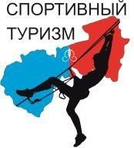Муниципальное Первенство городского округа Щёлково

по спортивному туризму на пешеходных дистанциях

***16-17 ноября 2024 год*** *МБОУ СОШ №13 им. В.А. Джанибекова*

# УСЛОВИЯ СОРЕВНОВАНИЙ В ДИСЦИПЛИНЕ

«**ДИСТАНЦИЯ-ПЕШЕХОДНАЯ**»

# 2 КЛАСС

**Класс дистанции: 2**

# Количество этапов:6

**ПЕРЕЧЕНЬ ЭТАПОВ, ПАРАМЕТРЫ, ОБОРУДОВАНИЕ И УСЛОВИЯ ПРОХОЖДЕНИЯ**

1. Дистанция оборудована ВСС на всех этапах.
   * Дистанция оборудована ВСС1 и ВСС2. ВСС1 участник подключает к себе до старта. ВСС2 участник подключает к себе перед прохождением блока этапов 3-4 и отключает от себя после прохождения блока этапов 3-4 в РЗ-3. Подключение к себе и отключение от себя ВСС участник осуществляет самостоятельно только в БЗ.
   * Контроль за положением ВСС на дистанции участник осуществляет самостоятельно.
2. В случае касания ТО1 (стены) при спуске по этапу 6 – участник должен повторить прохождение этапа без нарушений.
3. Старт-финиш совмещены.
   * Участник производит отметку ЧИПом на старте и финише дистанции.
   * После отметки ЧИП остаётся на старте дистанции.
   * После отметки на финише дистанции ЧИП сдается в секретариат на считку.

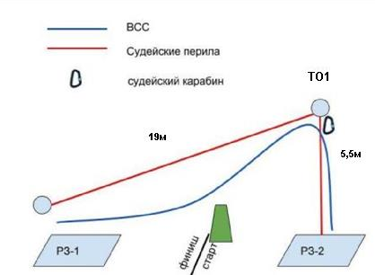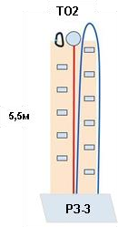

# СТАРТ:

**Блок этапов 1-2.**

# Этап 1. Навесная переправа (РЗ-1 – ТО1).

*Параметры этапа:* L=19 м, α(вверх)=15°.

*Оборудование этапа:* ИС – БЗ – РЗ-1; двойные судейские перила, ВСС1; ЦС – ОЗ – ТО1 – 1 судейский карабин.

*Действия*: движение участника по п. 7.9 с ВСС1.

*Обратное движение:* по условиям этапа 1.

# Этап 2. Спуск по перилам (ТО1 – РЗ-2).

*Параметры этапа:* H=5,5 м, α=90°.

*Оборудование этапа*: ИС – ТО-1; судейские перила, ВСС1; ЦС – БЗ-2.

*Действия*: движение участника по п. 7.10 по судейским перилам с ВСС1.

*Обратное движение:* по условиям этапа 2.

# Блок этапов 3-4.

**Этап 3. Подъем по стенду с зацепами (РЗ-3 – ТО2).**

*Параметры этапа:* L=5,5 м, α=90°.

*Оборудование этапа:* ИС – БЗ - РЗ-3, ВСС2, стенд с зацепами. ЦС – ОЗ - ТО2 – 1 судейский карабин.

*Действия:* подъём участника по п. 7.11.1(а) по стенду с зацепами с ВСС2.

В случае срыва или использования опоры за ограничением, участник возвращается в БЗ-3 и повторяет прохождение этапа по 7.11.1(а).

*Обратное движение:* по условиям этапа 3.

# Этап 4 Спуск по перилам (ТО2 – РЗ-3).

*Параметры этапа:* L=5,5 м, α=90°.

*Оборудование этапа:* ИС – ОЗ – ТО2 – 1 судейский карабин, Судейские перила, ВСС2, ЦС – БЗ – РЗ-3

*Действия:* по п. 7.10 с ВСС2

*Обратное движение:* по условиям этапа 4.

# Блок этапов 5 - 6

**Этап 5. Подъем по перилам (РЗ-2 – ТО1).**

*Параметры этапа:* H=5,5 м, α=90°.

*Оборудование этапа:* ИС – БЗ - РЗ-2; судейские перила, ВСС1; ЦС - ОЗ, ТО1 – 1 судейский карабин.

*Действия:* движение участников по п. 7.11.1(б) по судейским перилам ВСС1.

*Обратное движение:* по условиям этапа 5.

# Этап 6. Навесная переправа (ТО1 – РЗ-1).

*Параметры этапа:* L= 19 м, α=15°.

*Оборудование этапа:* ИС – ТО-1 – 1 судейский карабин; двойные судейские перила, ВСС1; ЦС – БЗ-1.

*Действия*: движение участника по п. 7.9 по судейским перилам с ВСС1, движение производится ногами вперёд.

*Обратное движение:* по условиям этапа 6.

# ФИНИШ